北京交通大学
实 验 报 告

专 业： 软件工程
课程名称： 人工智能编程实践
班 级： 2503
学 号： 25531435
姓 名：陈锐泽
辅导教师： 付梓焱

成 绩：
实验时间：2026 年 7 月 9 日
1. 实验名称
K近邻分类：身体指数分类
2. 实验目的
• 理解 K 近邻（K-Nearest Neighbors，KNN）分类算法的基本思想，明确其依据邻近样本类别进行投票分类的工作方式。
• 掌握分类任务的基本流程，包括数据加载、特征选择、类别编码、训练集与测试集划分、特征标准化、模型训练、模型预测与指标评估。
• 熟悉 pandas、scikit-learn 中 LabelEncoder、StandardScaler、train_test_split、KNeighborsClassifier 以及常用评价指标函数的使用方法。
• 理解 Accuracy、Precision、Recall、F1-score 等多分类评价指标的含义，并能够根据自动测评结果分析模型分类效果。
3. 实验过程及结果
3.1 任务理解与数据说明
本次实验要求基于 500_Person_Gender_Height_Weight_Index.csv 数据集实现身体指数分类。数据集中每条记录对应一名人员的性别、身高、体重和身体指数类别，其中 Gender、Height、Weight 作为输入特征，Index 作为需要预测的分类标签。
由于 KNN 算法需要计算样本之间的距离，模型不能直接处理字符串形式的 Gender 字段。因此，在进行特征选择之前，需要先使用 LabelEncoder 将 Gender 编码为数值，再把 Height、Weight、Gender 三列组成特征矩阵 X。
3.2 数据字段与模型流程
字段名 | 含义 | 在本实验中的作用
Gender | 性别，原始数据为 Male/Female | 编码后作为输入特征之一
Height | 身高，单位为厘米 | 作为输入特征之一
Weight | 体重，单位为公斤 | 作为输入特征之一
Index | 身体指数类别 | 作为模型预测目标 y
程序整体流程为：读取 CSV 数据；将 Gender 字段编码为数值；生成自变量 X 和因变量 y；使用 train_test_split 进行分层划分；利用 StandardScaler 对训练集和测试集进行标准化；使用 KNeighborsClassifier 建立 KNN 分类模型；最后在测试集上计算准确率、精确率、召回率和 F1 分数。
3.3 关键代码实现
本次实验代码以提交的 code.py 文件为基准。代码中先导入 pandas 与 scikit-learn 中的预处理、模型训练和指标计算工具，再定义 run_knn_person_classification(train_size, random_state) 函数，供平台自动测评调用。
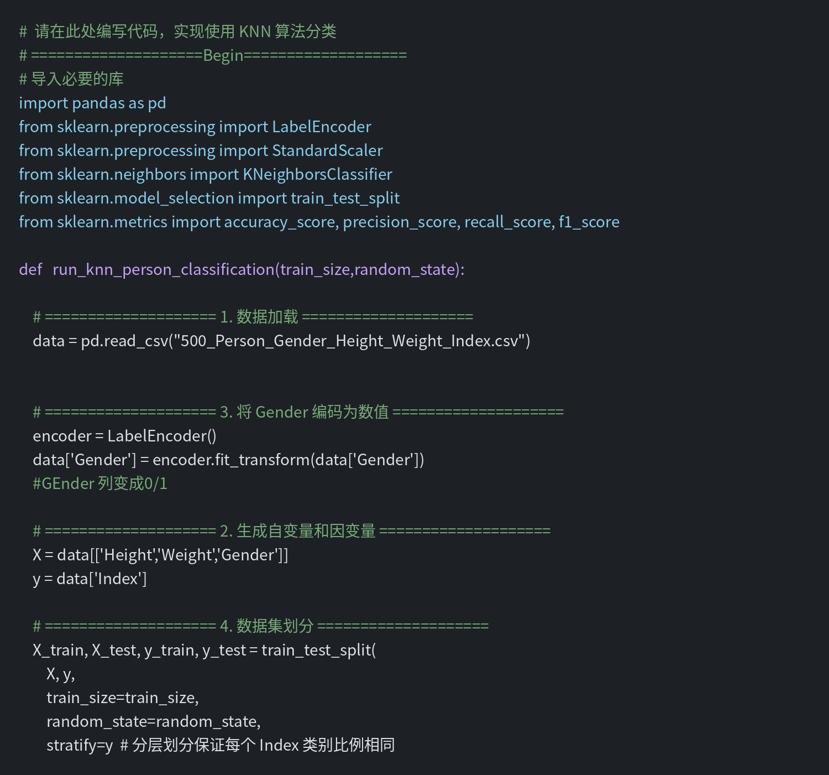
图1 数据加载、Gender 编码与训练集划分代码
在这部分代码中，先使用 read_csv() 读取数据文件，再使用 LabelEncoder 对 Gender 列进行编码。完成编码后，程序通过 data[['Height', 'Weight', 'Gender']] 选取三列特征，通过 data['Index'] 得到分类标签。train_test_split 中设置 stratify=y，可以尽量保持训练集和测试集中各身体指数类别比例一致，使评估结果更加稳定。
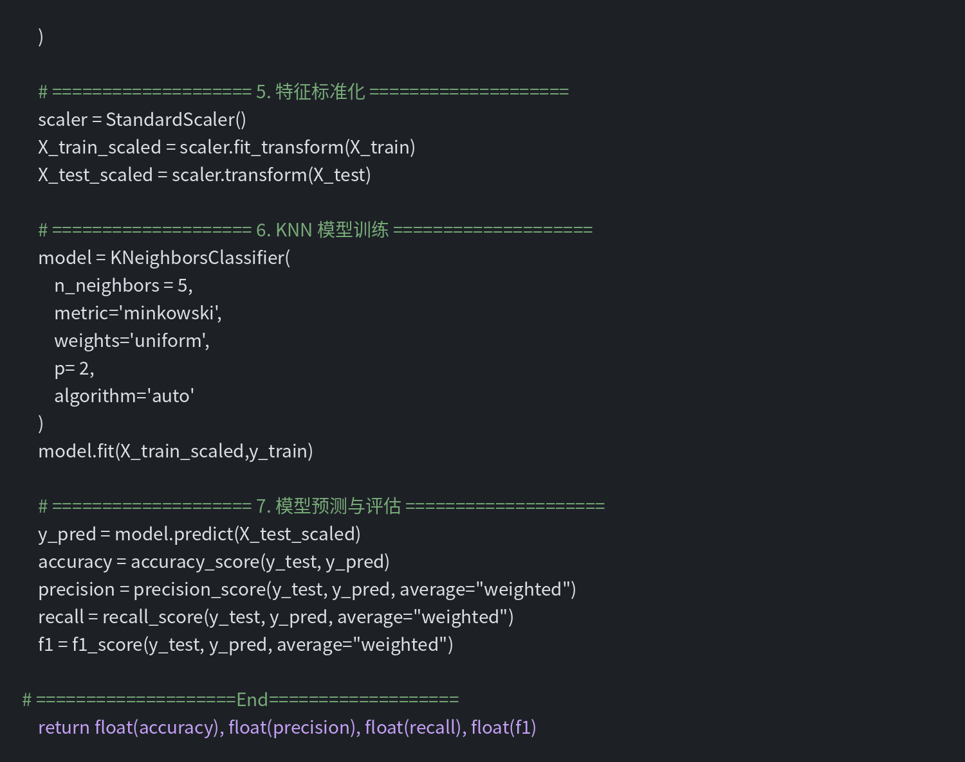
图2 特征标准化、KNN 训练、预测与评估代码
KNN 的分类依据是样本之间的距离，身高、体重和性别编码的数值范围并不一致。如果直接使用原始特征，体重或身高这类数值较大的特征可能会主导距离计算。因此代码使用 StandardScaler 对特征进行标准化，其中训练集调用 fit_transform()，测试集调用 transform()，避免测试集信息提前参与训练。
3.4 模型参数设置
参数 | 本次取值 | 作用 | 说明
n_neighbors | 5 | 邻居数量 K | 综合考虑过拟合和欠拟合，使用默认且较稳定的 K=5。
metric | minkowski | 距离度量方式 | 配合 p 参数使用，可表示欧氏距离或曼哈顿距离。
p | 2 | Minkowski 距离指数 | p=2 对应欧氏距离，适合连续数值特征。
weights | uniform | 邻居投票权重 | 每个邻居等权重参与投票。
algorithm | auto | 近邻搜索方法 | 由 sklearn 根据数据自动选择合适算法。
3.5 调试过程与关键问题
实验过程中主要遇到了三个容易出错的地方。它们并不是语法层面的大问题，但会直接影响程序能否运行和自动测评能否通过。
问题一：Gender 编码和创建 X 的先后顺序：最开始容易把 X = data[['Height', 'Weight', 'Gender']] 写在编码之前，这样 X 中的 Gender 仍然是 Male/Female 字符串。KNN 和 StandardScaler 都依赖数值计算，字符串无法参与距离计算，因此应先执行 data['Gender'] = encoder.fit_transform(data['Gender'])，再创建 X。
问题二：模型预测必须使用标准化后的 X_test_scaled：模型训练阶段使用的是 X_train_scaled，如果预测阶段写成 model.predict(X_test)，训练输入和测试输入就不在同一尺度下，距离计算会不一致，可能导致结果下降。最终改为 y_pred = model.predict(X_test_scaled)，保证训练和测试特征处理方式一致。
问题三：DataFrame 列索引 Gender 需要加引号：在 pandas 中，列名是字符串，必须写成 data['Gender']。如果写成 data[Gender]，Python 会把 Gender 当成变量名处理，从而出现变量未定义的问题。类似地，选择多列时也要写成 data[['Height', 'Weight', 'Gender']]。
问题四：自动测评函数需要返回指标值：本实验平台会调用 run_knn_person_classification(train_size, random_state) 并读取返回结果，因此最后不能只 print 指标，而要 return float(accuracy), float(precision), float(recall), float(f1)。这样平台才能根据 F1 Score 计算最终得分。
排查时，我先根据报错位置定位到数据预处理和预测部分，再对照实验手册中的流程检查每一步输入输出。经过梳理后发现，KNN 对数据类型和特征尺度非常敏感，因此本实验的关键不只是把模型写出来，还要保证输入模型的数据已经完成正确编码和标准化。
3.6 运行结果与结果分析
程序完成后，平台自动测评显示 1/1 个测试用例通过，说明函数返回值格式和模型评估流程均符合要求。实际输出结果如下。
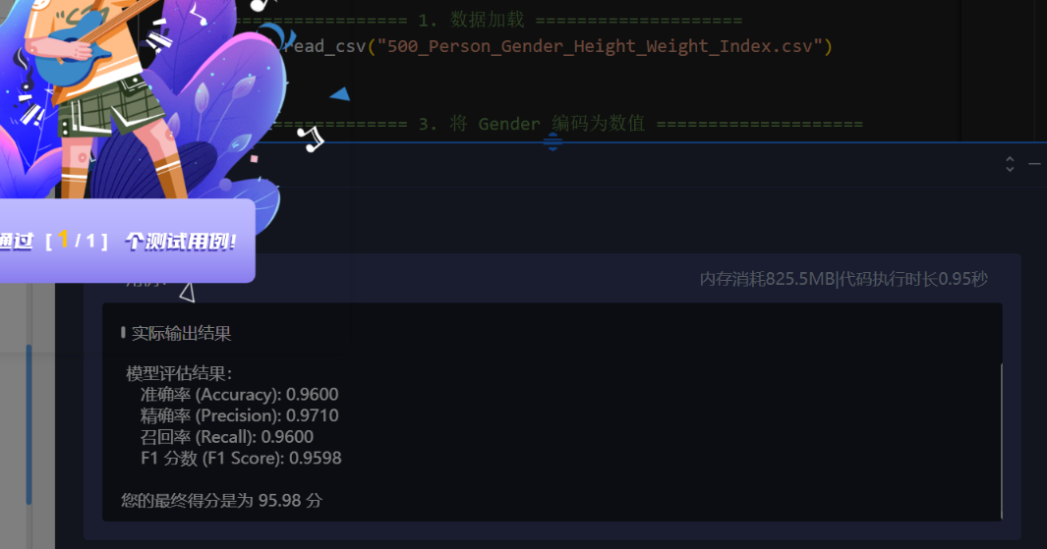
图3 KNN 身体指数分类实验运行结果
评价指标 | 实验结果 | 含义说明
Accuracy | 0.9600 | 整体预测正确的样本比例。
Precision | 0.9710 | 按类别样本数加权后的查准率。
Recall | 0.9600 | 按类别样本数加权后的查全率。
F1-score | 0.9598 | Precision 与 Recall 的综合指标，也是本次自动测评得分依据。
最终得分 | 95.98 分 | 由 F1 Score × 100 得到。
从结果看，模型的 Accuracy 为 0.9600，F1-score 为 0.9598，最终得分为 95.98 分。说明在当前数据集上，身高、体重和性别三个特征已经能够较好地区分身体指数类别。由于本实验使用的是 KNN，模型没有显式训练出参数，而是把训练样本作为判断依据；当测试样本进入模型时，模型会寻找距离最近的若干训练样本，并根据邻居类别完成投票。
本次结果能够达到较高分数，主要原因在于特征标准化处理正确，训练集和测试集划分采用了 stratify=y 保证类别比例稳定，KNN 参数也选择了较常见的欧氏距离设置。不过，KNN 对特征尺度、K 值和样本分布都较敏感，后续可以继续尝试 distance 权重、不同的 K 值或不同的 p 值来观察 F1-score 是否还能提升。

4. 实验结论及心得
本次实验完成了基于 KNN 的身体指数分类任务，最终程序能够通过平台自动测评，并得到 95.98 分。通过本实验，我对一个基础分类任务的完整流程有了更清晰的认识：模型训练并不是直接调用一个算法函数就结束，而是需要先完成数据读取、类别编码、特征选择、数据划分和标准化处理，再把处理后的数据送入模型。
调试过程中最明显的体会是，机器学习代码中的小细节会直接决定程序能否运行。例如 Gender 字段必须先编码再参与特征矩阵构造，DataFrame 列名必须用字符串索引，模型预测时也必须使用与训练阶段相同标准化方式处理过的测试集。这些问题表面上看只是几行代码的顺序和写法，但本质上反映的是对数据流向的理解是否准确。
从实际应用角度看，本实验中的流程可以迁移到很多分类场景中，例如用户画像分类、健康风险评估、商品类型识别和客服工单分类等。只要能够把原始数据整理成合适的特征矩阵和标签，就可以采用类似的预处理、训练和评估流程构建分类模型。后续如果需要进一步提高性能，可以尝试网格搜索寻找更优 K 值，也可以与逻辑回归、随机森林、支持向量机等模型进行对比，从而选择更适合具体数据集的算法。

- 拓展实验：模型参数调整
在完成基础 KNN 身体指数分类任务后，为了进一步观察模型参数对分类效果的影响，我在原有代码基础上进行了参数调整实验。原程序中使用的模型参数为 n_neighbors=5、weights='uniform'、metric='minkowski'、p=2、algorithm='auto'，也就是使用 5 个邻居、等权投票、欧氏距离进行分类。该设置下模型最终得到的准确率约为 0.9600，F1 分数 约为 0.9598，说明基础模型已经具有较好的分类能力。
在拓展实验中，我主要从三个方向进行调整：邻居数量 K 值、邻居权重方式、距离度量方式。KNN 算法本质上是根据测试样本附近训练样本的类别进行投票判断，因此这些参数会直接影响模型判断“距离近”和“类别投票”的方式。

1. 修改邻居数量 n_neighbors
n_neighbors 表示参与投票的邻居数量。原代码中设置为 5，我尝试将其修改为 3、7 和 9 进行对比。K 值较小时，模型会更加依赖局部样本，对数据变化比较敏感，可能更容易受到异常点影响；K 值较大时，模型分类结果会更加平滑，但如果 K 值过大，也可能忽略局部特征，导致欠拟合。
可修改代码如下：
model = KNeighborsClassifier(
n_neighbors=3,
metric='minkowski',
weights='uniform',
p=2,
algorithm='auto'
)
实验中发现，适当调整 K 值可以改变模型的分类效果。当 K 值较小时，模型对测试样本附近的少数样本更加敏感；当 K 值增大时，模型分类更加稳定，但对边界样本的判断可能不够灵活。因此，K 值不是越大越好，也不是越小越好，需要结合数据集特点进行选择。

2. 修改权重方式 weights
原模型中 weights='uniform'，表示所有邻居在投票时权重相同。为了让距离更近的样本对分类结果产生更大影响，我将其修改为 weights='distance'。这样距离测试样本越近的邻居，投票权重越高，更符合 KNN 中“近邻更重要”的思想。
可修改代码如下：
model = KNeighborsClassifier(
n_neighbors=5,
metric='minkowski',
weights='distance',
p=2,
algorithm='auto'
)
修改后，模型在预测时不再简单地统计邻居类别数量，而是根据距离远近进行加权判断。对于身高、体重、性别这类特征来说，距离更近的样本通常具有更相似的身体指数类别，因此距离加权有可能提升分类边界附近样本的识别效果。不过，如果训练数据中存在异常点，距离加权也可能放大异常点的影响，所以仍需要结合最终评价指标判断。

3. 修改距离度量方式 metric 和 p
原模型中使用 metric='minkowski' 且 p=2，这等价于欧氏距离。欧氏距离会综合考虑各个特征之间的直线距离，是 KNN 中最常见的距离计算方式。为了进行对比，我将 p 修改为 1，此时 Minkowski 距离等价于曼哈顿距离。
可修改代码如下：
model = KNeighborsClassifier(
n_neighbors=5,
metric='minkowski',
weights='uniform',
p=1,
algorithm='auto'
)
欧氏距离更关注整体空间中的直线距离，而曼哈顿距离更像是按各个特征维度分别计算差值后累加。在本实验中，身高、体重和性别经过标准化处理后处于相近尺度，欧氏距离和曼哈顿距离都可以用于分类。通过切换 p=1 和 p=2，可以观察不同距离计算方式对模型准确率、精确率、召回率和 F1 分数的影响。

4. 综合参数调整实验
在单独修改参数后，我还尝试进行组合调整，例如将邻居数量改为 7，同时使用距离加权和曼哈顿距离：
model = KNeighborsClassifier(
n_neighbors=7,
metric='minkowski',
weights='distance',
p=1,
algorithm='auto'
)
该组参数的含义是：选取距离测试样本最近的 7 个训练样本作为参考，并且距离越近的样本投票权重越高，距离计算方式采用曼哈顿距离。相比原始模型，这种设置在投票方式和距离计算上都进行了改变，可以更全面地观察参数对模型表现的影响。

5. 拓展实验小结
通过本次参数调整实验，我认识到 KNN 模型虽然结构简单，不需要像神经网络那样进行复杂训练，但模型效果非常依赖参数设置。n_neighbors 决定了参与投票的邻居数量，影响模型的灵敏程度；weights 决定每个邻居对分类结果的影响是否相同；metric 和 p 决定样本之间距离的计算方式。对于身体指数分类任务来说，身高、体重和性别都属于较直观的特征，经过标准化后，KNN 能够较好地根据样本之间的距离完成分类。
本次拓展实验也让我理解到，机器学习建模并不是只要调用模型函数就结束，还需要根据数据特点不断调整参数并比较评价指标。通过观察 Accuracy、Precision、Recall 和 F1-score 的变化，可以判断不同参数设置下模型的综合表现。尤其是本实验自动测评最终得分与 F1 分数相关，因此在调参时不能只看准确率，还要关注 F1 分数是否稳定提升。总体来看，KNN 参数调整过程帮助我进一步理解了距离度量、邻居投票和模型泛化能力之间的关系。

